Tudatos vegetáriánus/vegán táplálkozás kezdőknek

Elgondolkoztál már azon, hogy TE valójában miért is eszel húst?
A válasz egyszerű. A társadalom elhitette veled, hogy ez az elfogadott. A húsevés nálunk tradíció. Belénk nevelték, hogy szükségünk van rá, hozzászoktunk, elfogadtuk és megszerettük.
Mi is a hús?
A hús az állat teste. Ha megkérdezném most tőled, hogy TE szereted az állatokat? A válaszod biztosan igen lenne. Akkor miért támogatod minden egyes nap a húsipart?
A hús, amit szépen csomagolnak eléd valójában egy fogvatartott, sokáig szenvedett és végül kivégzett állat teteme. Ezen sajnos nem lehet szépíteni.
Ha neked kéne minden nap leölnöd a húsáért, hogy legyen mit magadhoz venned, akkor is megennéd?
Nem hiszem, mert megszólalna a lelkiismereted, és kegyetlenségnek, barbárságnak tekintenéd. Hiszem, hogy az emberiség nagy része megérett a változásra, és valószínűleg Te is, hiszen ezeket a sorokat olvasod éppen:)
Az állatok erős érzelemtesttel rendelkeznek. Éreznek fájdalmat, dühöt, gondoskodást, szeretetet és félelmet is.
De most nézzük a te szempontodból, hiszen rólad szól most ez az egész. Az állatok a telepeken tartós stressznek vannak kitéve. Már az iskolában is tanultuk, hogy a stressz miatt a szervezetünk méreganyagokat állít elő (érzelmi stressz -> adott szerv szöveti stressze -> toxinok, méreganyagok lerakódása a szöveti védelem hiánya miatt, majd kórokozók betelepedése). Így már nem is tűnik olyan egészségesnek a levágandó állatunk.
Az vagy, amit megeszel - tartja a mondás. Ha hiszed, ha nem ez a félelem energia közvetlenül is hat rád! Hat a közérzetedre, az idegrendszeredre és a szellemi fejlődésedre is. A hús, tehát ezzel is szennyezett.
De mivel szennyezett még?
A minap szembe jött velem egy cikk, ki is írtam belőle ezt a részt:
"A Német Szövetségi Kormány és azon belül is a Germanwatch nevű szervezet által készített jelentés szerint a diszkont áruházak (Lidl, Aldi, Tesco stb.) polcain található csirkehús (csak azokat vizsgálták, így gondolom a többi húsfajta sem kivétel) fele 56 százaléka fertőzött antibiotikumnak ellenálló baktériummal. Az aggasztóan magas arány rávilágít arra, hogy a baromfiiparban túl sok antibiotikumot használnak, ez pedig már az emberi egészséget veszélyezteti."
Arról ne is beszéljünk, hogy milyen takarmánynak mondott szeméttel etetik az állatokat...
A másik tévhit, amiért esszük a húst, mert azt mondják az ember húsevő. Az ember mindenevő. Az Atya ebben is megadta a szabadságot, de kaptunk intelligenciát is a mérlegelésre, hogy mi szolgál minket és mi nem.
Ha az ember javarészt húsevő lenne, akkor a teste is ezt az állítást támasztaná alá akár erős karmokkal, metsző fogakkal, savas nyállal és rövid gyorsan emésztő bélrendszerrel.
Ami számomra a leginkább meggyőző, hogy a mi emésztőrendszerünk 4-szer olyan hosszú mint a a húsevő állatoknak. Az embernél pont a hosszú tápcsatornában haladás során a fehérje megrothad és ismételten méreganyagok szabadulnak fel.
A szervezet úgy működik, hogy amikor bevisszük a fehérjét, azok lebomlanak aminosavakra. Az aminosavakat pedig a szervezet szépen lassan összerakja, pont úgy és azt a mennyiséget amire neki szüksége van.
Mi sok húst fogyasztunk! Húst eszünk reggelire felvágottnak, ebédre körethez és sokszor vacsorára is valamilyen pástétom, virsli stb. formájában. Ez rengeteg fehérje.
A többlet aminosav ilyenkor a vérkeringésbe jut és túlterheli a vesét és a májat. A szervezet ilyenkor fordul a helyettesítő kiválasztó szervekhez (bőr és tüdő). Így fordulhatnak elő oly sok embernél asztmatikus tünetek, bőrproblémák.
Ezen kívül a hús egyik bomlásterméke a húgysav, ami a túlzott húsfogyasztás következtében telítődik, és nem tud kiválasztódni. Ez egy idő után lerakódik például vesekő vagy apró kristályok formájában az ízületek közé.
A hús savas közeget teremt, ami kedvez a rossz baktériumoknak, melyek alig várják, hogy egy legyengült immunrendszernél munkához láthassanak.
A fehérjéről
A mai emberek számára a fehérjebevitel erősen túlértékelt.
A fehérje természetesen nagyon fontos a szervezetünknek, hiszen fehérjéből épül fel a testünk, az enzimeink és a hormonjaink is.
A fehérjék aminosavakból épülnek fel.
20 féle aminosav van, ebből 9 esszenciális, tehát étkezés során visszük be.
Tévhit, hogy csak a teljes értékű állati fehérjékkel lehet bevinni ezeket az aminosavakat!
A növényi élelmiszerek (gabonák, gyümölcsök, zöldségek, gyökerek) szinte mindegyike minden aminosavat tartalmaz, még az esszenciálisakat is, csak kisebb mértékben.
/lásd a mellékelt táblázatot a legvégén/
De ez nem is baj, hiszen az étrendünk MOST FIGYELJ! mindössze 10 százalékát kéne csupán kitennie fehérjének a modern dietetikus ajánlással szemben.
Az is tény, hogy soha senkinek nem volt még fehérje hiánya, aki rendszeresen és teljes értékű növényi étrenddel táplálkozott!
A témáról bővebben Varga Balázs: Fehérjemítosz könyvében olvashattok.
Amire igazán fókuszálni kell az a szénhidrát.
Fontos, hogy minőségi és nem feldolgozott szénhidrátokat kell fogyasztani.
Ezek a minőségi gabonák, minőségi gyümölcsök és minőségi zöldségek. Ezek a jó szénhidrátok adják az energiát a testünknek és az agyunknak!
Ezen kívül kis mértékben 10 százalékban szükségünk van zsírokra.
Jó tudni, hogy ahhoz hogy a zsírban oldódó vitaminok felszívódjanak elegendő étkezésenként 3 gramm zsír.
A víz szintén létfontosságú. Tudtad, hogy az emberek legalább 70 százaléka dehidratált. A dehidratáltság sűrűbb vért eredményez, a szívnek nehezebb pumpálnia, fáradékonyságot, koncentrációs nehézségeket eredményez.
Napi 3 liter élő, és nem palackozott álló víz ivása lenne célszerű.
A vitaminokat javarészt növényi étkezésből csodásan be lehet vinni.
Kivétel a D-vitamin, amit ugye a napból nyerünk a bőrünkön keresztül. A C-vitamin amit kívülről kell bevinni, minimum 1000 mg-ot/nap, de ennél többet is lehet természetesen, és végül a B12 vitamint érdemes szedni; vegán étkezésnél heti 2 tabletta formájában. A B12 vitamint nem az állatok termelik, hanem baktériumok. Az ételeink sajnos túl vannak sterilizálva, így ezek a baktériumok nem kerülnek már a növényeinkre.
Az ásványi anyagok mind megtalálhatóak a talajban. Sajnos mára a talaj minősége sokat romlott, de a növények még így is felszívják a talajból az ásványi anyagokat, így ezek egész jól bevihetőek növényi étrenddel. Elemér ajánlása szerint érdemes Béres Cseppek szedésével még megtámogatni a nyomelem és ásványi anyag bevitelt (főleg azoknak, akik kevésbé tudják tartani a növényi étrendet a rohanó élet tempója miatt).
Jó baktériumok.
A szegényes növényi étrend és a fokozott húsbevitel folytán a jó baktériumok nem igazán vannak jelen a gyomorban. Amikor átváltunk teljes értékű növényi táplálkozásra a magas rostbevitel miatt ezek a jó baktériumok elkezdenek felszaporodni, hiszen a rost nekik úgymond a táplálékuk. Ekkor bélgázok alakulnak ki, ami az utunk elején teljesen elfogadott és természetes velejárója, és csak pár hónapig tart. A jó baktériumok egy jól működő immunrendszer alapjai.

Akkor lássuk, hogy a gyakorlatban hogyan is néz ki egy teljes értékű növényi étrend egy nap folyamán!

Amiket egy nap célszerű lenne bevinnünk a szervezetünkbe:

- TELJES KIÖRLÉSŰ GABONÁK: tönkölybúza, rozs, köles, zab, árpa, barnarizs, kukorica..
- BABFÉLÉK: például csicseriborsó, bab, szójabab...
- ZÖLDÉSGEK: répa, paradicsom, padlizsán, paprika, uborka, retek stb.
- LEVELES ZÖLDSÉGEK: sóska, spenót, saláta, medvehagyma, céklalevél, csíra...
- KERESZTES VIRÁGÚAK: brokkoli, karfiol, kelbimbó, retek, karalábé, fodros kel...
- GYÜMÖLCSÖK: alma, banán, szőlő, körte, citrom, mangó, barack...
- BOGYÓS GYÜMÖLCSÖK: áfonya, szeder, málna, fekete ribizli... Minél sötétebb egy gyümölcs színe, annál több antioxidánst tartalmaz.
- FŰSZEREK: főleg kurkuma (erős gyulladáscsökkentő, serkenti az immunrendszert)
- DIÓK ÉS MAGVAK: dió, tökmag, napraforgó mag, mandula...
- LENMAG: az Omega 3 és Omega 6 arányban tartása miatt fontos napi szinten egy vagy két evőkanállal hozzáadni ételeinkhez.
Omega 3 található még a chia magban is.

Tudom ez így hirtelen soknak tűnik egy napra, de nem is olyan bonyolult mint hisszük.
Nézzünk példát egy napi étkezésre:

Reggeli: tönkölykenyér avokádókrémmel, lucernacsírával és paradicsommal
Tízórai: chia puding piros gyümölcsös öntetettel
Ebéd: Paradicsomos barnarizses babbal töltött padlizsán
Uzsonna: Smoothie: spenót-banán-narancs-fahéj-lenmag-víz
Vacsora: Sós palacsinta feltétekkel (brokkoli, hagyma, kukorica, saláta magkeverék)
Estére egy kis kurkumás aranytej (rizstej felforralva egy két centis gyömbérrel, kurkumával, fahéjjal és pici szegfűszeggel).

Természetesen nem mondom, hogy minden nap minden kivitelezhető, de érdemes rá törekedni, és ha valami kimarad egy nap, akkor másnap azt próbáljuk első sorban pótolni. Eleinte minden döcögősen indul, de egy-két hónap után mondhatni rááll az agyunk.
Ha érdeklődnél a teljes értékű növényi étrend iránt, akkor csak írd be a facebook keresőjébe és csatlakozz a csoporthoz. Sok segítséget (orvosit is), illetve recepteket kaphatsz ott. Jelenleg még én is csak az úton járok a teljes értékű növényi étrend felé (még sok "zsiradékot" használok, de szerintem már az útra lépés is sok előnnyel jár a szervezetünknek:)

A fokozatosság itt is jót tesz. Váltsd ki először egy hétig csak a reggeliket növényi étrendre, majd a vacsorákat. Iktass be minél több gyümölcsöt vagy aszalt gyümölcsöket magvakkal mondjuk uzsonnára. A következő héten vezess be turmixokat tízóraira, és végül kezdd el az ebédeket is átvariálni. Két hónap alatt szépen rá lehet lépni erre az útra. De haladj a saját tempódban, nem sietünk sehova:)

Egy hétre való receptgyűjtemény a kedvenceimből

1. Kenceficék reggelihez és/vagy vacsorához pirítós tönkölykenyérhez

1. Padlizsánkrém
A padlizsánt megszurkáljuk, majd egészben kb. 40 perc (méret függő) vagy egy óra alatt 170 fokos sütőben megsütjük zsírpapíron.
Ha kicsit kihűlt, akkor kikaparjuk, majd turmixgépbe tesszük. Sózzuk, borsozzuk és igény szerint reszelünk bele fokhagymát, illetve apríthatunk bele pici lilahagymát is.
Ha vegán verziót készítünk, akkor egy kis olajat adunk hozzá, vegaként pedig majonéz is mehet bele. Pici folyékony füsttel is meg lehet bolondítani, igazán jó ízt ad neki:)

2. Csicseriborsó krém
A csicseriborsót 12 órát bő vízben áztatjuk. Leszűrjük, majd babérlevéllel, fokhagymával, sóval, borssal és egy kis vegetával (vegamix) feltesszük főni. Kb. egy óra alatt puhára fő fedő alatt.
A levét rakjuk félre. A csicseriborsót botmixeres edénybe tesszük, öntünk hozzá kicsit a léből, adunk hozzá olíva olajat, sót, pici borsot, borsikafüvet! Mustárt, fokhagymát és összemixeljük. A főző lével tudunk az állagán javítani.
Lehet kapni csicseriborsó konzervet is, azzal hamarabb elkészíthető, de a magunk által főzött verzió sokkal egészségesebb.
Üvegbe tesszük, kis olajat öntünk a tetejére és úgy tároljuk.
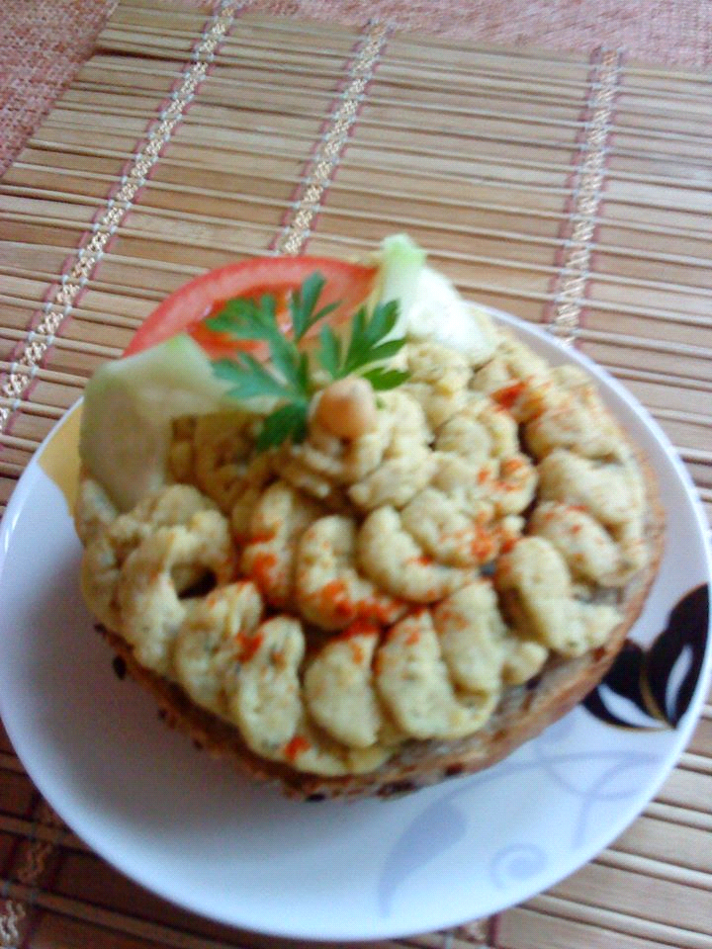

3. Avokádókrém
Egy puhább avokádót meghámozunk, kivesszük a magját. Botmixeres edénybe tesszük. Fél paradicsomot meghámozunk és felkockázzuk. Két gerezd fokhagymát belereszelünk, sózzuk és borsozzuk, majd összebotmixereljük.
Pirítósra kenjük, és lilahagymával, paradicsommal elfogyasztjuk. Az avokádókrém gyorsan barnul, ezért érdemes legkésőbb estig elfogyasztani.

4. Köleskőrözött
Vegamixes háromszoros mennyiségű sós vízben megfőzzük a kölest. Ha kihűlt hagymával, fokhagymával, növényi margarinnal és a fűszerekkel (só, bors, pirospaprika, majoránna, pici mustár, borsikafű, őrölt kömény, pici citromlé) össze botmixereljük. Ha túl kemény lenne, akkor vízzel vagy egy kis olajjal krémesíthető. De lágyítható még szójajoghurttal is. Apróra vágott lilahagyma és a petrezselyem is jól áll neki.
Tavaszi időszakban medvehagymával megbolondítható:)

5. Tradicionális erdélyi zakuszka (befőzéshez)
A zakuszkához, csak nagy mennyiségben tudom az arányokat, mert várandósan kilószámra ettem:) szóval csak mennyei lehet, ha egy baba egyfolytában ezt kívánta:))
-fél kiló hagyma
-5 db padlizsán
-7 db piros és 7 db zöld húsú kaliforniai paprika
-fél liter olaj
-só, bors, 3 darab babérlevél
- folyékony füst
- 300 ml paradicsomszósz
A padlizsánt beszurkáljuk és megsütjük 170 fokon körülbelül háromnegyed óra alatt.
A paprikákat egészben sütjük meg (jól piruljon meg, mert úgy könnyebben lejön róla a héja).
Ha megsült megpucoljuk a padlizsánokat, kikaparjuk a belsejüket.
A paprikákat kimagozzuk, és kicsumázzuk.
Össze botmixereljük, de ne túl pépesre, inkább darabosra.
Fél kiló kockára vágott hagymát fél liter olajon megdinsztelünk, majd hozzáöntjük a darabos pépünket.
Sózzuk, borsozzuk, beledobjuk a babérleveleket, beleöntjük a folyékony füstöt és 3 deciliter paradicsomszószt.
Folyamatosan kell kevergetni! és addig főzzük (kb. egy órát), amíg az olaj feljön a tetejére.
Üvegekbe töltjük, fejjel lefelé fordítjuk. Ha kihűltek hűtőbe tesszük és másnap a rokonoknak is ajándékozunk belőle.

6. Hagymás-paprika krém
4 db hagymát és 2 db paprikát apróra vágunk. Olajon megdinszteljük, sózzuk és botmixerrel összedolgozzuk.

7. Brokkoli-pástétom
Egy fej hagymát kockára vágunk és zsiradékon megpároljuk. Hozzáadjuk a rózsáira szedett brokkolit, majd sózzuk, borsozzuk és fedő alatt puhára pároljuk pici víz hozzáadásával.
Vegán verzióban növényi vajjal, és fokhagymával össze turmixoljuk, esetleg kis zabtejszínnel lehet az ízén lágyítani. (pirított szezámmaggal, esetleg kiskanál sörélesztőpehellyel még karakteresebb ízt lehet neki adni).
Vegetáriánusok pici krémsajtot és reszelt sajtot is adhatnak hozzá.

***Tönkölyös kifli

30 deka finomlisztet keverjünk össze 30 deka teljes kiőrlésű tönköly liszttel (piacon lehet venni a biobolt melletti boltban).
Közepébe csináljunk mélyedést, és oda tegyük a felfuttatott élesztőt (picit több mint fél élesztő, pici cukor, langyos növényi tej).
Jól megsózzuk, jól megborsozzuk, én még oregánót is szoktam hozzá tenni.
Meleg víz hozzáadásával elkezdjük összedolgozni, hogy puha tésztát kapjunk.
Amikor kész egy marék olajjal még jól átdolgozzuk, gombócot formálunk belőle és körbelisztezzük (alját is).
Egy órát pihentetjük.
A gombócunkat négyfelé vágjuk, és liszten újra gömbbé formáljuk mindegyiket. Majd kör alakúra nyújtjuk őket egyesével. Hat cikkre vágjuk, és megkenjük fokhagymás vajjal, de spenótszósszal is nagyon finom.
Külső felétől kezdve feltekerjük és kifliket formázunk belőlük.
A tetejüket vízzel és szezámmaggal megkenjük.
Előmelegített sütőbe tesszük (zsírpapírra), úgy hogy egy hőálló edénybe kb. 2 deci vizet teszünk a sütőnk aljába. 170- 180 fokon sütjük.
Amikor kivesszük a sütőből, még megkenegetjük egy kis vízzel.
A képeken kétféleképpen is elkészítettem:)
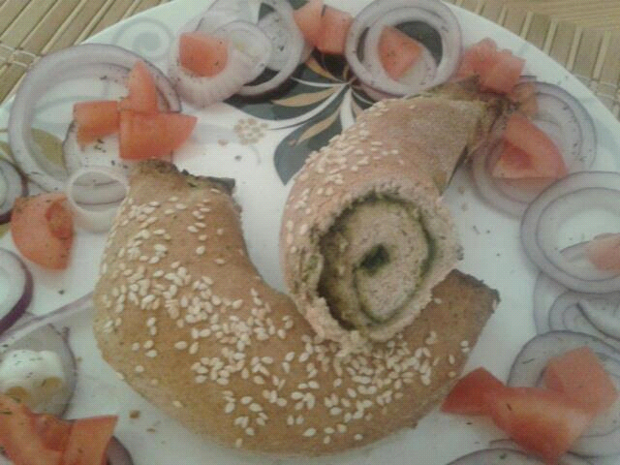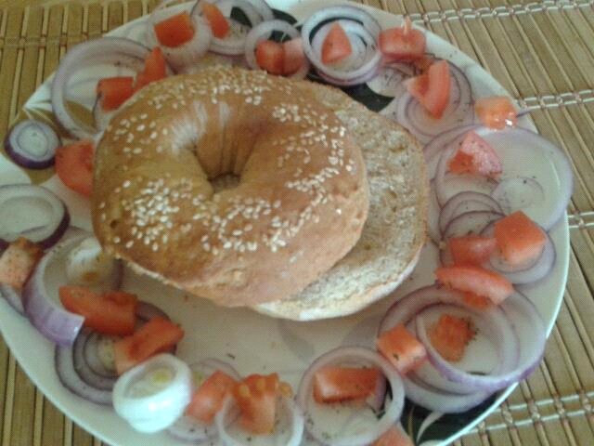

Miért tönköly?
A tönkölyt gyógyító gabonának is nevezik.
" A tönkölybúza a legjobb gabona, meleg, olajos és erős, finomabb a többi gabonafajtánál, annak aki pedig eszi, valódi húst és vért ad, vidítja az ember értelmét és kedélyét."
Hildegard von Bingen bencés apátnő/látnok
A tönkölybúza 100 grammjának energiatartalma 376 kcal. Ez tartalmaz kb. 20 százalék értékes fehérjét, melyben minden esszenciális aminosav képviselteti magát, igaz némelyik csak nyomokban. 1.5 X annyi aminosav van benne, mint a hagyományos búzában, és összetételre hasonlít az emberi fehérjében található aminosav arányhoz.
Felvehető fehérjetartalma a ma termesztett búzafajtáknak csaknem duplája és azokénál könnyebben emészthető.
Napi 20 deka tönkölybúza elfogyasztásával lényegében fedezhető az emberi szervezet aminosav igénye, illetve a teljes B-vitamin csoport kivéve a B12 megtalálható benne./ Tönköly: a gyógyító gabona (Házipatika.com).

2. Meleg reggeli és/vagy vacsora ötletek
1. Sós vegán palacsinta
Egy bögre csicseri liszthez adunk egy bögre hajdina lisztet, majd fűszerezzük sóval, borssal, zöldfűszerekkel, vegamixel. Annyi vizet adunk hozzá, hogy sűrű palacsintatésztát kapjunk, és a végén 3 evőkanál olajat is teszünk bele.
Ha megsült, a tetejére sült hagymát, sült padlizsánt, kukoricát, növényi sajtot vagy kesutejfölt is tehetünk.
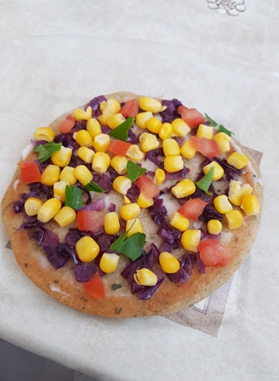
2. Édes vegán palacsinta
100 gramm zabpehelyliszthez 100 gramm hajdinalisztet adok. Ehhez lassan hozzádolgozok egy pohár mandulatejet, és egy pohár vizet. Csomómentesre keverem. Adunk hozzá két evőkanál olajat, majd negyed órát pihentetjük. Pici olajon sütjük.
Vagy:
Egy bögre köles-lisztet és egy bögre hajdinalisztet összekeverünk rizstejjel és sok-sok fahéjjal és egy reszelt almával. 3 evőkanál olajat teszünk még a tésztájához. Negyed órát félre tesszük, és kisütjük őket. Én ezt mini palacsintasütőben szoktam, olyan amerikai palacsinta stílusban.
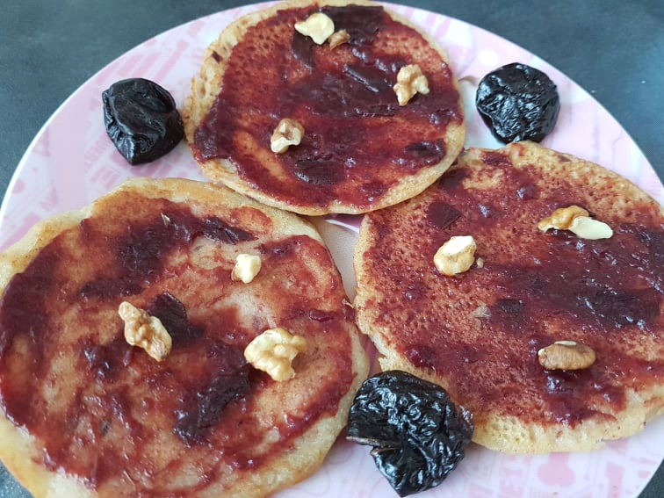
3. Zabkása
A zabot fele vízzel és fele növényi tejjel és fahéjjal feltesszük főzni, lepje el a vizes tej teljesen.
Mikor már majdnem kész, beledobáljuk a piros gyümölcsöket (lehet fagyasztott is, csak azt előtte olvasszuk ki).
Érdemes belekeverni lenmagot is egy teáskanállal, és tört banánnal összekeverni édesítés gyanánt. Kakaóporral vagy karobbal változatosabbá lehet még tenni.
4. Köleskása
A leggyorsabb, ha veszünk köles pelyhet, amit csak forró rizstejjel kell felönteni és fahéjjal megízesíteni, majd letakarni 10 percre. Banánkockákkal, aszalt gyümölcsökkel és magvakkal szoktam megszórni.
5. Tojásmentes bundás kenyér
Csicseriborsó lisztet keverjünk össze annyi vízzel, hogy sűrű panírmasszát kapjunk. Ezt lehet ízesíteni sóval, borssal, vegamixel, vagy sörélesztő pehellyel is (elhagyható).
Megforgatjuk benne a kenyereket és ugyanúgy sütjük, mint a rendes bundáskenyeret.
6. Vegán tofu-rántotta
A hagymát felkockázzuk és olajon megfonnyasszuk, majd pirospaprikával és kurkumával fűszerezzük.
A tofut felvágjuk és villával szétnyomkodjuk, hogy olyan legyen, mint mondjuk a durva túró. Hozzáadjuk a hagymához és pár percig együtt pirítgatjuk. Ha túlszáraz lenne, akkor kicsi vízzel lágyíthatjuk. Sóval, borssal, fokhagymaporral lehet ízesíteni.
7. Padlizsános tekercs zöldségekkel és humusszal
Tortilla lapot kicsit megmelegítjük serpenyőben, majd megkenünk humusszal, sült padlizsáncsíkokat fektetünk rá (olajon megsütjük a vékony padlizsánszeleteket, sóval, borssal, fokhagymával, kakukkfűvel ízesítjük), zöldségeket, csírákat vagy salátamixet halmozunk rá és feltekerjük.
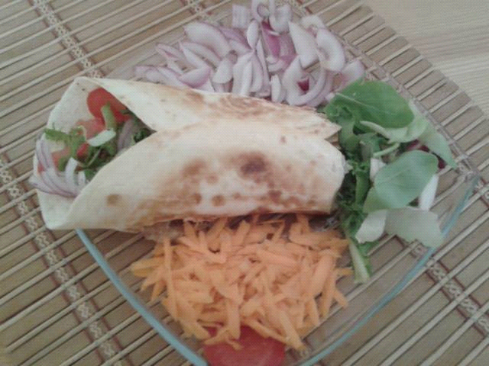
*Zöldséges tócsni (vegetáriánus):
Nagylyukú reszelőn lereszelünk egy cukkinit, és egy hagymát.
Kislyukú reszelőn lereszelünk egy répát, egy krumplit, és három gerezd fokhagymát. Adunk hozzá egy tojást, sót és borsot és 5 evőkanál lisztet.
Összekeverjük és kicsi olajon megsütjük. Tejföllel és sajttal a tetején kínálhatjuk.
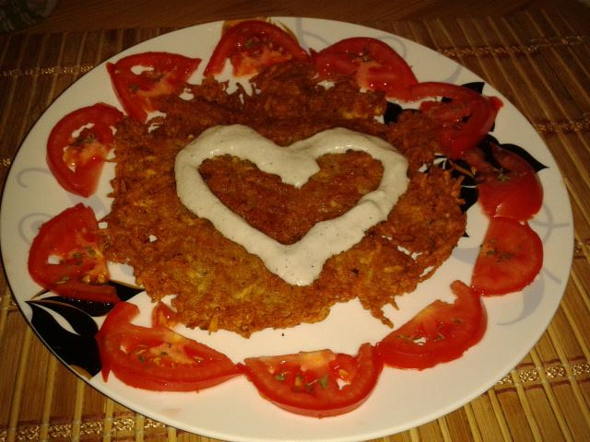

Vacsorára természetesen salátákat is fogyaszthatunk, amit mindenkinek az egyéni ízlése diktál. Én személy szerint szeretem a zacskós salátakeverékeket. Szoktam hozzájuk vágni még hagymát, paradicsomot, uborkát (hiszen az mindig van otthon.)
Öntetnek olajat szoktam kis sóval, sörélesztő pelyhet és pici fokhagymaporral összekeverni. De ez megbolondítható még zöld fűszernövénnyel is, mint például a koriander vagy a petrezselyem, amit jó beleturmixolni az olajba.
Növényi fasírtokkal vagy sült tofuval szoktam tálalni.
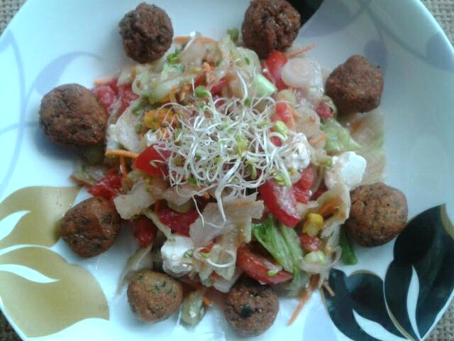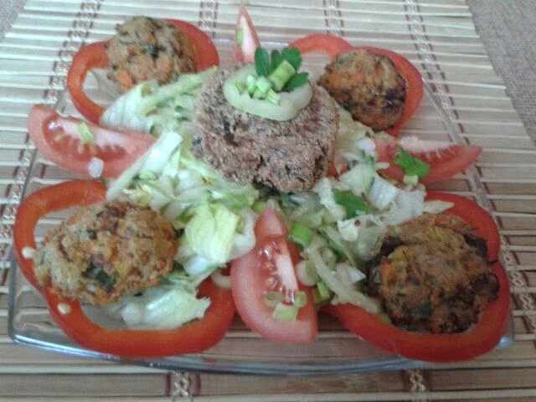

Hosszában vágott ropogó zölségek kesutejföllel.
100 g kesudiót (áztasd be előző este, öntsd le a levét) pici vízzel, 2 evőkanál citrom levével, 2 evőkanál kókuszzsírral, sóval, pici fokhagymával turmixold le. Kész is. Maximum két napig áll el hűtőben.
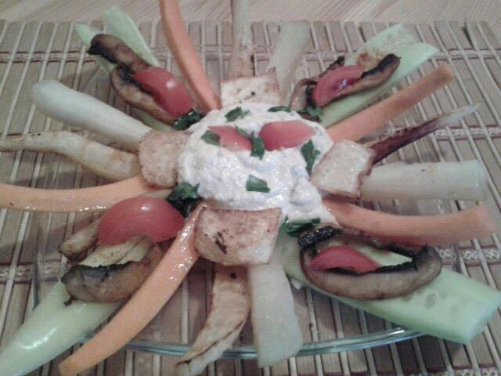

3. Levesek
1. Hagymaleves
Fél kiló hagymát kockára vágunk és olajon megdinszteljük. Vízzel felöntjük, és ízesítjük sóval, fehér borssal, pici szerecsendióval és vegamixel.
Ha puhára főtt, összebotmixeljük és zabtejszínnel felöntjük.
2. Fokhagymakrémleves zabtejszínnel
Egy vöröshagymát apróra vágunk és olajon megdinszteljük. Hozzáadunk két kockára vágott krumplit és picit az is megforgatjuk. Felöntjük 4 liter vízzel. Hozzáadunk két zöldségleveskockát. Belereszelünk legalább 12 gerezd fokhagymát. Sózzuk, borsozzuk, és szerecsendiót is adunk hozzá. Legalább fél órát főzzük. Összebotmixeljük. 2 evőkanál lisztet összekeverünk zabtejszínnel, hozzáadunk a főző léből és behabarjuk. Szükség szerint még ízesítjük. A végén az intenzívebb fokhagyma kedvelők egy gerezd fokhagymát még belereszelhetnek. Pirítóskockákkal tálaljuk.
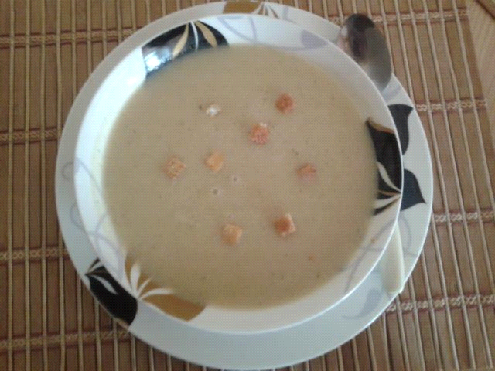
3. Hamis babgulyás
Fél kilogramm tarkababot beáztatunk egy napra.
2 nagy fej hagymát felkockázunk, apróra vágunk és olajon megfonnyasztunk.
Beletesszük a karikára vágott zöldségeket (2 répát, 2 fehér répát, egy kisebb gumós zellert negyedelve, egy erős paprikából kb. két centis darabot, egy félbevágott paprikát, 2 meghámozott egész paradicsomot).
Rádobjuk a zöldségeket a hagymára és kicsit kevergetjük, hogy levet eresszenek.
Lehúzzuk a tűzről, és két evőkanál pirospaprikával megszórjuk.
Felengedjük vízzel. Fűszerezzük piros arannyal, kakukkfűvel, borssal, sóval, vegamixel, 2 zöldségleves kockával, 5 babérlevéllel, 4 gerezd fokhagymával és folyékony füsttel.
Beletesszük a babot és a 3 darab kockára vágott krumplit.
Addig főzzük, még a bab megpuhul. A végén frissen vágott petrezselymet teszünk hozzá és igény szerint még egy kis folyékony füstöt.
4. Édes sütőtökös krémleves
Megfőzünk egy fél kockára vágott sütőtököt. Össze turmixoljuk egy naranccsal és két banánnal, majd ízesítjük fahéjjal és pici szegfűszeggel. Tetejét megszórhatjuk goji bogyóval.
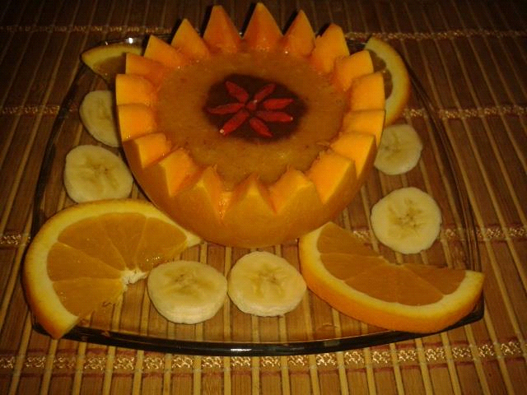
5.-6. Brokkoli/ karfiol krémleves
Tegyük fel a rózsáira szedett brokkolit vagy karfiolt főni sós-borsos-fokhagymás vegamixes vízbe.
Ha már megpuhult egyszerűen csak habarjuk be zabtejszínnel. Egy zabtejszínhez adjunk 2-3 kanál lisztet. Keverjük el csomómentesre. Adjunk hozzá a főző léből, majd keverjük hozzá a leveshez. Leves gyönggyel tálaljuk. Ha nem elég sűrű a leves, akkor hideg víz és liszt keverékével ismételjük meg a habarást.
7. Borsóleves
Egy fél hagymát apróra vágunk és megdinsztelünk olajon. Ezek után rádobjuk a karikára vágott zöldségeket (4 fehérrépa, 3 sárgarépa, fél zeller, egy karalábé) és megpirítjuk egy kicsit.
Ezután adunk hozzá két evőkanál lisztet, kicsit átforgatjuk, és egy kávéskanál pirospaprikával is megkeverjük.
Felöntjük hideg vízzel. Beletesszük a levesünkbe a zöldborsót is, majd ízesítjük sóval, borssal, borsikafűvel és őrölt korianderrel, illetve 1 -2 zöldségleves kockával.
Tíz perccel a vége előtt beletesszük a levestésztát és az apróra vágott petrezselymet is.

4. Főételek
1. Töltött padlizsánhajó
A sütőt 200 fokra előmelegítjük. 2 padlizsánt hosszában félbe vágunk, a belsejét kicsi kockákra vágjuk.
A padlizsánhajókat megsózzuk, és 20 percig sütjük.
A barnarizst háromszoros mennyiségű sós vegamixes vízben megfőzzük.
Közben a padlizsánok belsejét kevés olajon jól megsütjük fűszerekkel (só, bors, fokhagyma), majd hozzáadunk egy konzerv bab háromnegyedét, és felöntjük paradicsomszósszal. Ízesítjük még sóval, borssal, oregánóval. Végül összekeverjük a barna rizzsel és a padlizsánokba kanalazzuk (növényi sajtot is reszelhetünk rá). Még 10 percig sütjük.
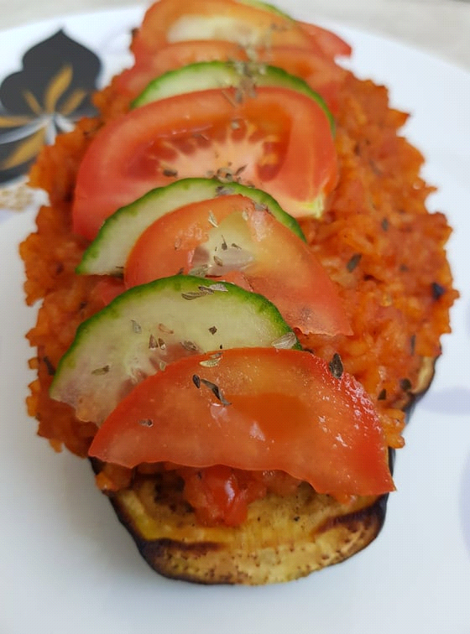
2. Bulgursaláta tofuval
A bulgurt bő kétszeres mennyiségű sós vízzel feltesszük főni, körülbelül 3 percig főzzük, lezárjuk, lefedjük és hagyjuk hadd szívja magába a főzővizet. Ha netán sok lenne a víz, akkor egyszerűen leöntjük.
Felaprítunk paradicsomot, sárga pritamin paprikát, uborkát, lilahagymát, petrezselymet és összekeverjük a bulgurral egy kanál olaj társaságában.
Köretnek fűszerezett tofut piríthatunk hozzá egy kis olajon. De a bio boltokban nagyon olcsón lehet kapni zab fasírt porokat, amiket csak 2,5 deci hidegvízzel kell összedolgozni és kisütni. Mi nagyon szeretjük, főleg a fokhagymásat:)
3. Vegán panírozott zöldségek brokkolis krumplipürével
Csicseriborsó lisztet keverjünk össze annyi vízzel, hogy sűrű panírmasszát kapjunk. Ezt lehet ízesíteni sóval, borssal, vegamixel, vagy sörélesztő pehellyel is (elhagyható). A panírozandó sózott zöldséget (pl. cukkini, padlizsán stb.) ebbe a keverékbe mártjuk, és bő olajban kisütjük.
A krumplit megfőzzük, melegen összetörjük a szójatejjel és a növényi margarinnal, illetve a már megfőzött és össze botmixerelt brokkolival. Sóval, kis borssal és Borsika fűvel fűszerezzük.
4. Avokádós krumplisaláta tökpuffanccsal
Az avokádót megpucoljuk és kivesszük a magját. A belsejét össze botmixereljük egy kis sóval, borssal, mustárral, pici citromlével és egy fél hámozott paradicsommal. Főtt karikázott krumplira és karikázott lilahagymára öntjük, majd elkeverjük. Azonnal fogyasszuk el, mert az avokádó gyorsan barnul.
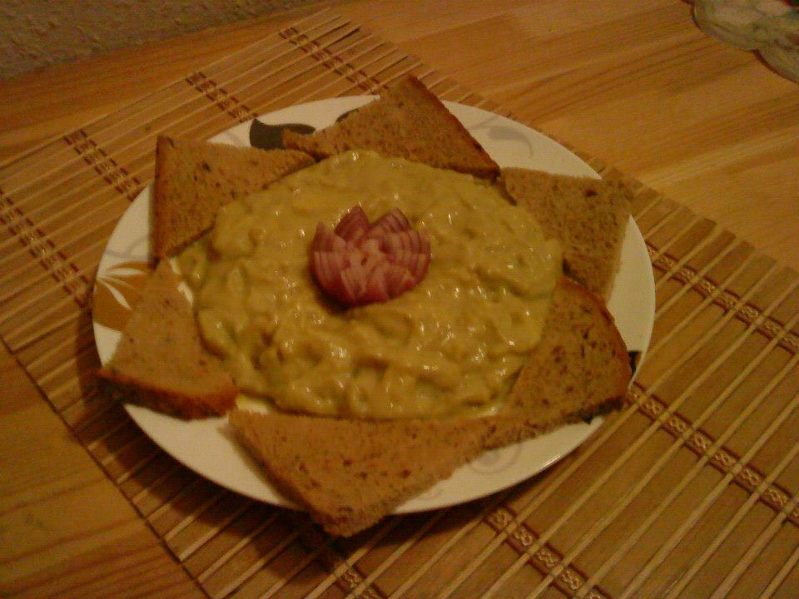 Avokádós saláta.
5. Zab fasírt tepsis zöldségekkel
Körülbelül 25 deka lágy zabpelyhet kevés sós forró vízzel leöntünk, és letakarjuk, hogy magába szívja a vizet és megpuhuljon. Ha sok a víz, öntsük le róla és pihentessük még egy kicsit. A kihűlt masszához adjunk hozzá apróra vágott lila hagymát, fokhagymát, sót, borsot, majoránnát, fűszerpaprikát, mustárt és két evőkanál zabkorpát. Kis golyókat formázunk belőle, majd kilapítjuk, és forró olajon kisütjük őket.
A tepsis zöldséghez kockára vágunk krumplit, répát és céklát. Karikázzunk hozzá hagymát is és a hozzávalókat keverjük össze a kiolajozott tepsiben. Fűszerezzük sóval, borssal, fokhagymával. Ezen kívül valamilyen gyros jellegű fűszerkeveréktől még finomabb lesz. Pirulásig sütjük, néha megkeverjük.
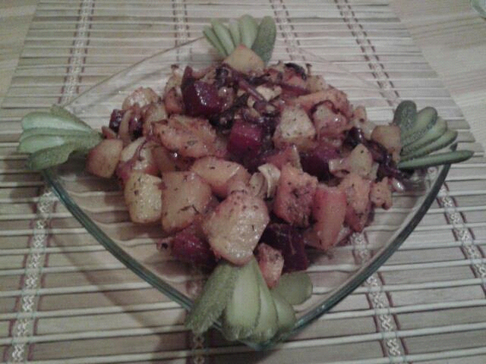 A tepsis zöldség főételként is tápláló.
6. Csicseriborsópörkölt barnarizzsel
Ezt a pörköltet most konzerv csicseriborsóból készítjük el, mert így nagyon gyors étel:)
A barnarizst háromszoros mennyiségű sós vízzel megfőzzük.
Felvágunk apró kockára két meghámozott paradicsomot. Egy paprikát négyfelé vágunk.
Olajon megdinsztelünk két kisebb apróra vágott hagymát, majd pirospaprikát szórunk rá, pont mintha pörköltet készítenénk. Hozzáadjuk a paradicsomot, paprikát, és a lecsepegtetett csicseriborsót (én egy tálban bő víz alatt még át szoktam a kezeim között dörzsölni a csicseriborsót, így a puffasztó héja leválik).
Felöntjük annyi vízzel, hogy ellepje, majd fűszerezzük sóval, borssal, fokhagymával.
Barnarizzsel tálaljuk.
7. Kuszkuszos színkavalkád
Olajon megfonnyasztunk két marék bébi spenótot. Sózzuk és borsozzuk.
Felszeletelünk pár aszalt paradicsomot is, majd hozzádobjuk a spenóthoz, és zúzott fokhagymával ízesítjük.
Hozzáadjuk a szezámmagot is (egy evőkanál, de elhagyható), illetve egy nagy marék kukoricát és jól elkeverjük.
Most hozzáöntjük az egy bögre kuszkuszt, és felöntjük másfél bögre meleg vízzel.
5 percig főzzük lassú tűzön fedő alatt, többször is megkeverjük.
Tálaláskor vegán parmezánnal megszórjuk (egy marék dió és egy marék sörélesztő pehely aprítógéppel eldolgozva).
Falafel-golyókkal tálaljuk (ebből én bűnözni szoktam, mert nagyon szeretem a Sparos fagyasztott falafel golyókat).
Vagy répa fasírttal:
4 szál sárgarépát felkockázunk és megfőzünk. Apróra vágunk egy fej vöröshagymát és megdinszteljük. 2 nagy szelet rozskenyeret addig beáztatunk langyos vízbe, ha megszívta magát, akkor kinyomkodjuk.
Egy tálba beletesszük a kenyeret, a hagymát, zúzott fokhagymát, apróra vágott petrezselymet, sót, pici olajat, ha szükséges, majd megsózzuk és picit borsozzuk. Zabpehelyliszttel (3 evőkanál) megszórjuk, és végül hozzáadjuk a répát, amit villával összetörünk előtte. Jól összedolgozzuk és kézzel lapos fasírtokat formázunk belőle. Kiolajozott tepsibe fektetjük őket, közepes lángon 30 perc alatt megsütjük (félidőben fordítjuk).
Vagy cukkini puffanccsal (vegetáriánus):
2 darab cukkinit lereszelünk és besózunk. Kinyomjuk a levét.
Hozzáadunk 2 gerezd zúzott fokhagymát, 2 tojást, 20 deka reszelt sajtot, sót és borsot, és végül 10-15 evőkanál zsemlemorzsát.
Összekeverjük. Golyókat formázunk belőle és kisütjük.
Vagy tökpuffanccsal (tojásmentes):
Hozzávalók : 1 kg frissen gyalult tök vagy cukkini, 1 csomag sütőpor, egy deci szójatej, 3 evőkanál zsemlemorzsa, 2 evőkanál zabpehelyliszt, 2 evőkanál fehér tönkölyliszt, (de kiváltható 4 evőkanál rendes lisztel is, ha már volt itthon én használtam:) 3 evőkanál őrölt lenmag vízzel elkeverve, só, bors, sok fokhagymapor, vegamix.
A gyalult tököt jól besóztam. Fél órát állni hagytam, majd jól kinyomkodtam. Összedolgoztam a többi hozzávalóval, majd nagyon forró olajba két kanál segítéségével beleszaggattam. Ahogy végeztem a szaggatással már meg is kellett fordítani!!! Frissen nagyon finom, ropogós és puffancs állaga van:)
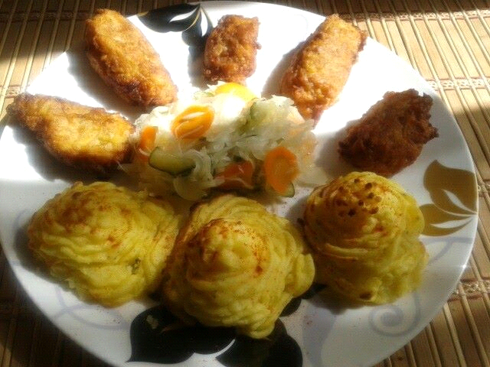
Vagy zöldségropogóssal:
50 gramm vajat felolvasztunk, és beleszórunk 25 gramm lisztet. Folyamatos keverés mellett elkezdjük felönteni nagyon meleg növényi szója tejjel (2-3 deci közötti mennyiséggel). Csomómentesre keverjük. Nagyon sűrű masszát kell, hogy kapjunk. Sóval, borssal és szerecsendióval ízesítjük.
Teszünk bele kukoricát, kicsi kockára vágott répát, pritaminpaprikát, lilahagymát, borsót.
Formázzunk belőlük lapos korongokat, majd tegyük kicsit a fagyasztóba.
Bepanírozzuk a szokásos módon, vagy vegánok forgassák sós lisztes vízbe és utána zsemlemorzsába, majd olajba süssük ki.

* Extra édes és mennyeien finom ebédötlet:
Köles-túrógombóc:
250 g kölest előző este beáztatunk.
650 g víz
250 g kukoricadara
400 g víz
3 evőkanál növényi tejpor
2 darab bio citrom reszelt héja és leve
cukor ízlés szerint
vanília
pici Himalája só

A kölest a 650 g vízzel és egy csipet Himalája sóval feltesszük főni. Közepes lángon elfőzzük a levét, majd hagyjuk letakarva hűlni.
Közben a kukoricadarát is feltesszük a 400 gramm vízben főni lassú tűzön, és habverővel kevergetve simára főzzük.
Ezután hozzáadjuk a köleshez a megfőtt darát, majd az összes többi hozzávalót.
Fakanállal egyneművé kavarjuk, majd letakarva fél órát állni hagyjuk.
Egy kevés vega margarinon és olajon tönköly zsemlemorzsát pirítunk, majd a masszából gombócokat vagy galuskákat formázunk és megforgatjuk a zsemlemorzsában.
Szójajoghurttal és nád porcukorral meghintve tálaljuk.

5. Gyors desszertek
1. Kókuszos chia puding mangós szósszal (3 perc elkészítési idő)
2,5 deci kókusztejet beleöntünk egy kis tálba, majd belekeverünk 3 evőkanál chia magot. Szükség szerint lehet még édesíteni mézzel vagy steviaval. Hűtőbe tesszük fél napra.
A tetejére ízlés szerinti turmixolt gyümölcsöt tehetünk. Mi nagyon szeretjük vízzel turmixolt mangóval, de eperszezon idején pépes- mézes/agavé szirupos eperrel is nagyon finom:)
2. Karobos vagy kakaós-szilvás zabkeksz (5 perc elkészítési idő+sütés)
Tegyünk az aprítógépbe olyan negyed csomag lágy zabpelyhet, egy banánt, fél reszelt almát, fahéjat, kakaóport, pici rizstejet és fél csomag sütőport. Ha nem elég édes, akkor édesíthetjük még banánnal. A lényeg, hogy sűrű kanalazható masszát kapjunk. Apróra vágott aszalt szilvát keverjünk még bele (nagyon jó ízt ad neki).
Kanalazzunk zsírpapírra egy evőkanálnyi mennyiséget, és kanállal formázzunk korongot belőlük. 180 fokon légkeverésen süssük meg.
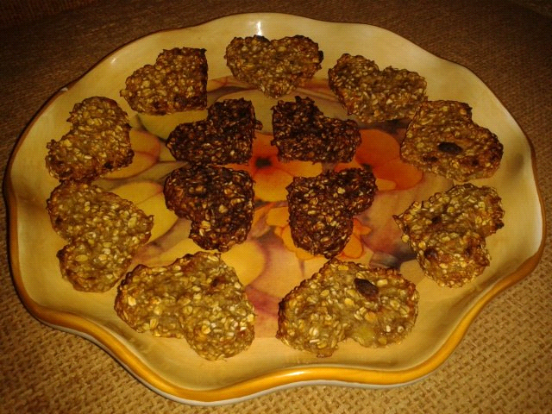 Kakaós és sima zabkeksz.
3. Köleskocka (7 perc elkészítési idő+sütés)
Egy kis tepsire van ez a mennyiség.
Egy csésze megmosott kölesbe belekeverek fél csésze mazsolát, fél csésze aprított diót, 2 darab kockázott almát, 2 evőkanál olajat, egy csipet sót és valamilyen édesítőt (agavé, méz stb. 5 evőkanállal). Végül hozzáöntök körülbelül négy pohár vizet és a tepsibe öntöm.
Előmelegített sütőben 200 fokon 40 percig sütjük, amíg összeáll és kicsit megpuhul.
4. Zserbó bonbon (elkészítési idő a gombócolás miatt fél óra)
15 deka darált diót, 15 deka aszalt sárgabarackot (nagyon apróra vágjuk), 3 evőkanál baracklekvárt, 1 narancs reszelt héját, és pici rumaromát összekeverünk. Gombócokat formálunk belőle és olvasztott csokiba mártjuk. Sütőpapírra tesszük dermedni.
5. Gyors hamis mákos guba (2 perc elkészítési idő)
2 banánt karikára vágunk, összekeverjük mákkal és igény szerint agavé sziruppal vagy mézzel meglocsoljuk.
6. Csokis avokádó jégkrém (5 perc elkészítési idő)
Az avokádót megpucoljuk, magját kidobjuk. Botmixer edényébe tesszük az avokádót, 2 banánt, kakaóport és pici rumaromát. Igény szerint még édesíthető mézzel vagy agavé sziruppal. Össze botmixereljük és jégkrém formába töltjük, majd fagyasztóba tesszük. Másnap meleg víz alá tartjuk pár másodpercig és könnyedén kijön a formájából.
7. Energiagolyó
10 deka aszalt magozott datolyát negyed órára meleg vízbe áztatunk, majd átszűrjük és beletesszük az aprítóba. Hozzáadunk 10 deka mazsolát, 10 deka zabpelyhet, 10 deka diót, 5 deka kókuszreszeléket, és egy pici csipet sót. Az aprótóval jól összedolgozzuk. A masszából dió nagyságú golyókat formálunk és meghempergetjük cukrozatlan kakaóporban vagy kókusz reszelékben.
Fél napra a hűtőbe tesszük, hogy összeálljon.

Kedvenc nyers tortám receptje:
Almás- mákos nyers torta Sütő Mónika receptje alapján:
Tészta:
80 gramm kókuszdara
70 gramm mák
70 gramm arany lenmag
kávéskanál vanília
kávéskanál fahéj
2 citrom reszelt héja
12 darab datolya
kb. 10 evőkanál víz
csipet só
2 evőkanál méz vagy agávé szirup

A kókuszt, mákot, lenmagot megőröljük kávédarálóban. A datolyákat a vízbe beáztatjuk, majd konyhai robotgépbe öntjük és eldolgozzuk a mézzel. Hozzáöntjük a többi hozzávalót is és jól összedolgozzuk. A cél, hogy ha belenyúlunk és összenyomjuk ujjainkkal, akkor összeragadjon a massza. Ha nem ragad, mehet még kicsi víz.
A tésztát kettévesszük és felét a tortaforma aljába nyomkodjuk. Erre jön egy réteg alma.
Almás töltelék:
6 közepesen kicsi almát lereszeltem, fahéjjal ízesítettem és 2 evőkanál útifűmaghéjat kevertem hozzá.
A fele alma mehet a piskótára, jól eloszlatjuk és megtömörítjük kanállal meg kézzel. Erre rászórjuk, a maradék mákos őrleményt eloszlatjuk, és ha mindenhova jutott rányomkodjuk, megtömörítjük. Erre megint alma jön.
Fahéj krém:
12 datolya
2-3 evőkanál kókuszzsír
1 banán
2 mokkáskanál fahéj
3 evőkanál víz
Turmixgépben krémesre dolgozzuk, majd a torta tetején elkenjük. Kicsit hűtőbe tesszük és ha megdermedt a teteje szépen lehet vágni.
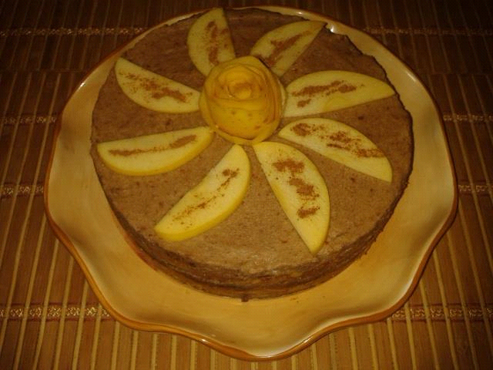

Mangós majdnem nyers torta:
Elkészült az első majdnem teljesen nyers tortám. Az alapja áztatott dió, datolya, kókusz, kakaópor. A töltelék mangó, alma, banán, fahéj, vaníliaport. Na, itt jön a majdnem nyers:) mert a tölteléket agar-agar használatával készítettem. Össze turmixoltam a gyümölcsöket. Majd külön két deci vizet megmelegítettem és tettem bele két kávéskanál agar-agart. Forrt egyet, majd levettem a tűzhelyről. Hogy ne "károsítsam" a tortám vitamintartalmát, az agar-agart addig kevergettem még langyos lett és még nem kötött meg. Itt hozzáöntöttem a turmix eddigi tartalmához és turmixoltam rajta még egyet. Mivel nagyon gyorsan köt már rá is öntöttem az alapra. Hűtőben fél óra alatt meg is dermedt teljesen. A tetején a díszítés csokis avokádókrém... Nem azt mondom, hogy tökéletes az íz harmónia, de nem is volt rossz:) Sajnos a kép elég fakó és nem adja vissza az eredeti szép narancsos színt...

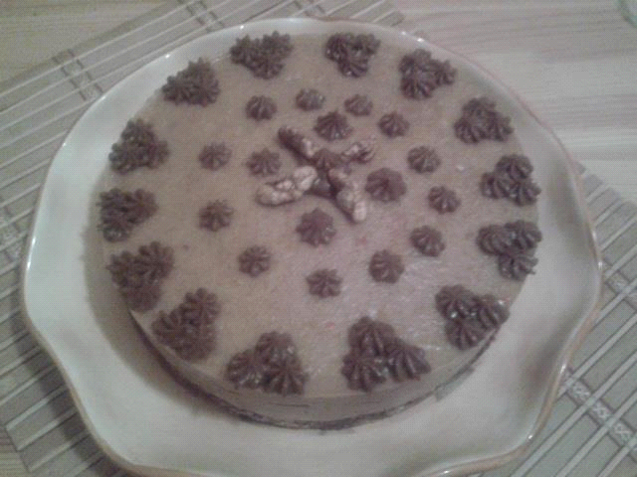

Egyéb:

Vegán sajtok
Vegán hegylakó-féle köles sajt receptjét bemásolom ide. Most találtam és gondoltam én is el fogom készíteni, mert ígéretesnek tűnik:)
"Bögrével mértem, konkrétan fél literessel, de bármilyen egységben készíthető, az arányokat betartva.
Szóval egy bögre átmosott kölest feltettem főni három bögre vízzel. Néha megkavarva megvártam, míg egy nagy, szétfőtt massza lett belőle. Ekkor félrehúztam a tűzről, és kókuszzsírt hevítettem. Pont félbögrényi lett folyékony állapotában. Ekkor hozzáöntöttem a főtt köleshez, adtam hozzá sót, citrom levét, és sörélesztőpelyhet bőven. Aztán nekiestem botmixerrel, és türelmesen összedolgoztam. Fontos, hogy a kókuszzsír, és a köles is forró legyen. Fokhagyma granulátumot is adtam hozzá, ez ízlés dolga. Mikor homogén krémes-ragacsos massza lett, a felét kiöntöttem kókuszzsírral kikent tányérba( hogy aztán egybe ki lehessen fordítani majd belőle). Ez a “natúr” verzió.
A maradékkal eljátszottam, az egyik feléhez mixeltem még kis borsot és füstölt pirospaprikát, ebből csináltam kis tálkányit chilivel is pikánsítva, a maradék pedig kurkumával sárgítva, curryvel fűszerezve, meg kis oregánóval tuningolva igazi ínyencség lett. A határ a csillagos ég, meg a fantázia. Miután a tálkákba lapítva kihűlt, hűtőbe pakoltam." Azt írta még a folytatásban, hogy két nap múlva lesz jól szeletelhető állaga.

Az általam készített növényi sajt kicsit bonyolultabb, ezért is gondoltam, hogy ki fogom próbálni én is a köles sajtot.
Ez a növényi sajt sok hozzávalós, de az íze fantasztikus. Szeletelhető, pizzára süthető stb.

Növényi sajt (fitt nők recept alapján):
Hozzávalók:
*fél teáskanál kurkuma
*fél teáskanál pirospaprika
*fél teáskanál őrölt mustármag
*egy teáskanál Himalája só
*fél teáskanál fokhagyma és fél teáskanál vöröshagyma granulátum
*75 gramm kesudió
*75 gramm héj nélküli mandula
*egy evőkanál inaktív sörélesztő pehely
*másfél csésze víz
*2-3 teáskanál agar-agar por (növényi zselésítő)
*negyed citrom leve

Keressünk elő egy szilikonformát, amit kiolajozunk (ez lehet muffinforma is).
Aprítsuk fel a kesut és a mandulát és adjuk hozzá a száraz hozzávalókat ( hagymaporok, sörélesztő, kurkurma, mustárpor, só) és keverjük össze. Adjuk hozzá a citromlevet is.
Vízben elkeverjük az agar-agar port és tegyük fel melegedni. Addig forraljuk alacsony lángon amig el nem olvad a por a vízben, majd a száraz masszához adjuk.
Nagyon gyorsan össze botmixereljük, és azonnal formába öntjük, mert gyorsan köt.
Hűtőbe tesszük, ha megszilárdult már vághatjuk is.
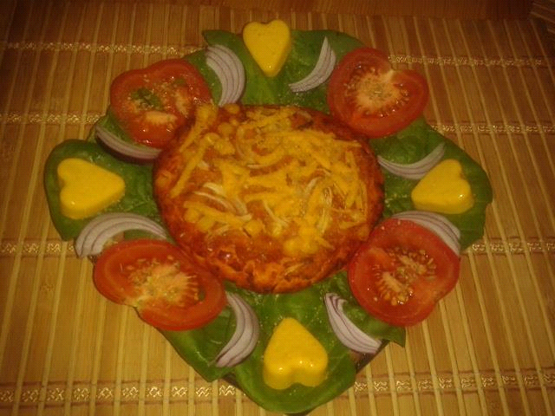 Növényi sajt vegán pizzán és szívecske alakú növényi sajttal:)

Vegán majonézek, tartárok
1. Tartármártás
Mondanám, hogy az egy az egyhez arányban összekeverünk szójajoghurtot szójamajonézzel, de kicsit a szójajoghurt felé billenjen a mérleg. Ízesítjük sóval, borssal, mustárral, citromlével, és ha szükségét érezzük pici cukorral.
2. Babonéz
Egy fehér bab konzervből a babot össze turmixoljuk 3-4 evőkanál citromlével, fél teáskanál sóval, fél teáskanál mustárral, úgy hogy az olajat apránként adjuk hozzá.
Negyed csésze napraforgó olajjal és néhány evőkanál olíva olajjal turmixoljuk körülbelül össze.
3. Vegán majonéz
3 evőkanál csicseri borsó (konzerv) levét összebotmixereljük 2 evőkanál dijoni mustárral, 2 teáskanál sóval, 2 evőkanál fehérborecettel, 2,5 deci olajjal és egy evőkanál olívaolajjal. Addig mixeljük amíg krémes szószt kapunk. Egy hétig is eláll hűtőben.

Növényi tejek
A bolti növényi tejek nagyon finomak, de mi is könnyedén készíthetünk otthon.
A két kedvencem a diótej és a zabtej.
A diótejhez két marék diót beáztatunk 4 órára vízbe. Leöntjük a levét és beledobjuk a turmixba. Felöntjük vízzel és összeturmixoljuk. Ízesíthetjük még pici fahéjjal és mézzel vagy agavé sziruppal.
Veszünk egy textil pelenkát, és annak a segítségével átszűrjük. Kész is:)
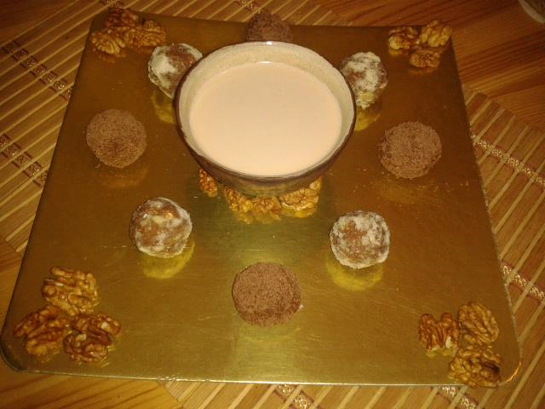 Diótej és diós energiagolyók.
Zabtej: egy bögre zabpelyhet felöntünk körülbelül két - három deci vízzel, fél teáskanál vanília kivonattal és evőkanál mézzel vagy agavé sziruppal. Ha csokisat szeretnénk, akkor kakaóporral is dúsítható.
Ízesítésnek még áztatott datolyát is bele lehet turmixolni (kb. 2 darab elég bele).
Össze turmixoljuk, és ugyanúgy egy textil pelenkán átszűrjük.
Elkészítésük 5 perc, és egy hétig elállnak hűtőben.

Turmixok csak nyersen:
- céklás turmix: fél cékla, marék piros gyümölcs, két alma. Szerintem gyümölcs centrifugálva a legfinomabb:)
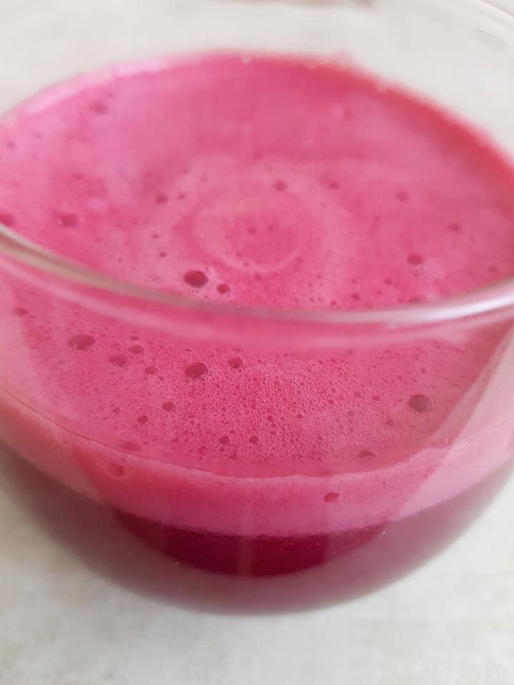
- piros gyümölcsös turmix: marék piros gyümölcs, egy banán, egy alma, pici víz (sűrű maradjon a turmix) fahéj.
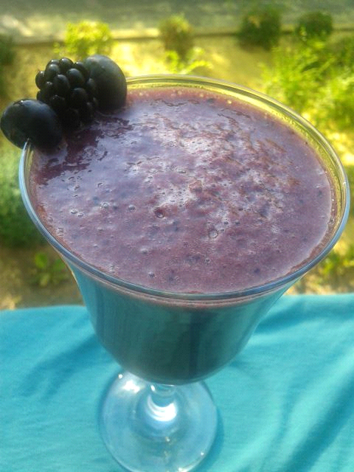
- detox turmix: negyed uborka, egy alma, pici gyömbér, kis marék koriander, bébispenót, pici citrom, pici víz (sűrű maradjon a turmix).
- spenótos turmix: nagy marék bébi spenót, egy banán, egy narancs, pici víz (sűrű maradjon a turmix), fahéj.
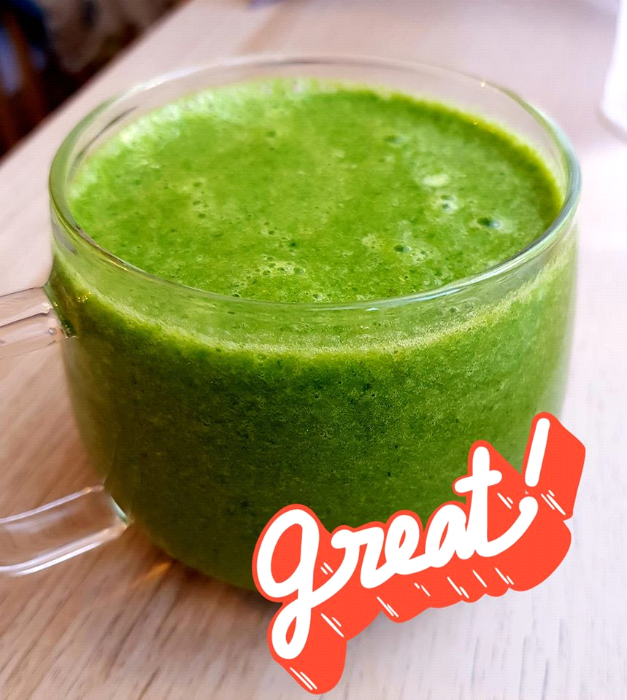
- sóskás turmix: nagy marék sóska, egy alma és egy körte, pici víz (sűrű maradjon a turmix) fahéj.
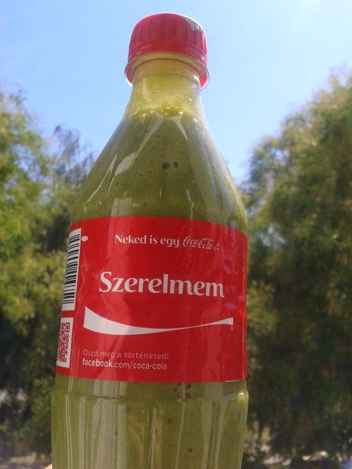
- sütőtökös turmix: sütőtök, narancs, banán, pici víz, fahéj.
- mangós turmix: mangó, banán, alma, citrom, fahéj és pici víz.
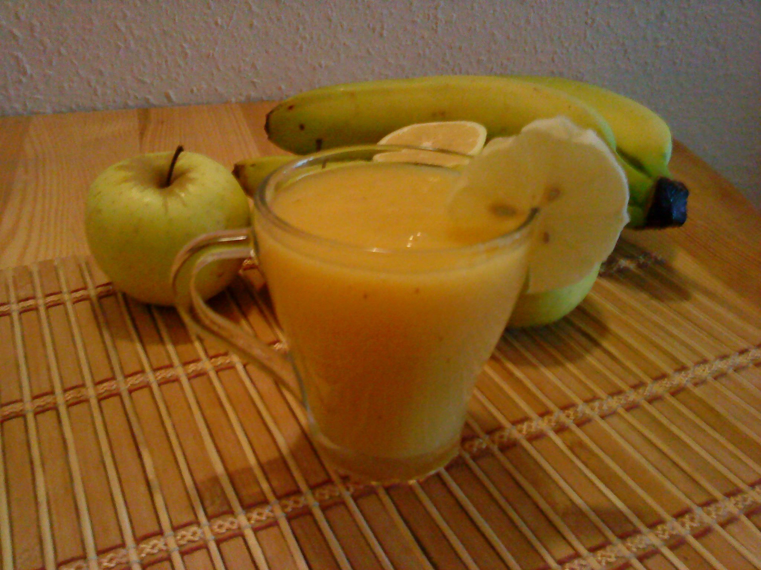

Remélem TE, aki olvasod kedvet kaptál kipróbálni a növényi étrendet:) Ezek az ételek még főleg hő kezelt táplálékok, kisebb részben nyerssel kombinálva.
Ahogy haladsz majd fokozatosan előre az utadon és tisztul majd a szervezeted, úgy fogod ezt az arányt egyre inkább a nyers növényi étkezés felé eltolni:)
A valódi cél nemcsak az egészség elérése, hanem a test (az anyag) fokozatos fénybe emelése a tudatos táplálkozással.
Kívánom, hogy belső hangodra hallgatva válaszd az életet tartalmazó ételeket, és kívánok tudatos, nyugodt és örömtelien emelkedett állapotú étkezést.

Köszönöm Atyám:
Tímea

Melléklet:

Esszenciális aminosavak és forrásuk a teljesség igénye nélkül példákkal:

1. treonin: lencse, szezámmag, burgonya
2. hisztidin: alma, répa, cékla, petrezselyem, ananász, rizs, rozs, kukorica
3. leucin: lencse, kelkáposzta, papaya, rizs, köles, zab, borsó, bab
4. izoleucin: répa, köles, kelkáposzta, papaya, rizs, köles, zab, borsó, bab
5. lizin: uborka, zeller, szójacsíra, alma, sárgabarack, körte, szőlő, lenmag, árpa, zab
6. metionin: kelbimbó, kelkáposzta, káposzta, mandula, sárgaborsó, zab, búza
7. fenil-alanin: pari, spenót, répa, cékla, lencse, köles, kukorica, napraforgó, búza
8. triptofán: zeller,lucernacsíra, kelbimbó, diók, fehér répa, bab, káposzta, tönköly
9. valin: lencse, kukorica, mandula, zab, rozs, köles, saláták, fehér répa

